**ONLYFANS**

**Μέλη ομάδας:**

**Ευστάθιος Ιωσηφίδης - iis21027,**

**Βασίλειος Γρηγορίου - iis21003,**

**Ραφαήλ Ζορμπάς - iis21080**

1. Λίγα λόγια για το OnlyFans

Η πλατφορμα ONLYFANS είναι συνδρομητική υπηρεσία περιεχομένου στο διαδίκτυο με έδρα το Λονδίνο, Ηνωμένο Βασίλειο.

Ο Tim Stokely διαχειριζόταν τον ιστότοπο πορνογραφίας GlamGirls προτού ιδρύσει το Customs4U, έναν ιστότοπο όπου οι πελάτες μπορούσαν να ζητήσουν προσαρμοσμένα πορνογραφικά βίντεο από μοντέλα.

Τον Νοέμβριο του 2016, ίδρυσε το OnlyFans ως μια πλατφόρμα για τους καλλιτέχνες για τη δημιουργία εσόδων από το περιεχόμενο και τις αλληλεπιδράσεις τους άμεσα. Ο Stokely ίδρυσε την εταιρεία με ένα δάνειο £10.000 από τον πατέρα του, Guy Stokely. Ο Guy Stokely έγινε επικεφαλής των οικονομικών της OnlyFans.

Τον Δεκέμβριο του 2021, ο Tim Stokely ανακοίνωσε ότι θα παραιτηθεί και ότι ο Amrapali Gan θα τον αναλάμβανε. Ο Κέιλι Μπλερ διορίστηκε Διευθύνων Σύμβουλος τον Ιούλιο του 2023.

Ο ιστότοπος έχει περίπου 1300 υπαλλήλους (στοιχεία 2024).

2. Προφίλ χρηστών στο OnlyFans

Κατηγορία: Συνδρομητικές πλατφόρμες

Η υπηρεσία είναι δημοφιλής και συνδέεται συνήθως με πορνογραφικό περιεχόμενο, αλλά φιλοξενεί επίσης και άλλα είδη περιεχομένου, όπως γυμναστές, μουσικούς κ.α.

Το περιεχόμενο της πλατφόρμας δημιουργείται από τους χρήστες και δημιουργεί έσοδα μέσω μηνιαίων συνδρομών, συμβουλών και πληρωμής ανά προβολή. Οι δημιουργοί αμείβονται με το 80% αυτών των αμοιβών.

Τον Μάιο του 2023, το OnlyFans είχε 3 εκατομμύρια εγγεγραμμένους δημιουργούς και 220 εκατομμύρια εγγεγραμμένους χρήστες.

Έρευνα από το Archives of Sexual Behavior διαπίστωσε ότι ο τυπικός χρήστης του OnlyFans είναι λευκός (68,9%), παντρεμένος (89,5%), άνδρας (63,1%) και ετεροφυλόφιλος (59%).

3. Χρήση της πλατφόρμας;

Η εγγραφή γίνεται εισάγοντας ένα όνομα και mail/password. Αφού κάνουμε επιβεβαίωση του mail μας, οδηγούμαστε στην σελίδα του προφίλ μας. Εκεί μπορούμε να αλλάξουμε το username μας σε αυτό που θέλουμε.

Στην σελίδα 8 βλέπουμε τον τοίχο μας. Μπορούμε να κάνουμε νέα ανάρτηση. Στην σελίδα 9, προσπαθόντας να κάνουμε την ανάρτηση, μας έπρεπε να φτιάξουμε το προφίλ μας, ενώ στην σελίδα 10, μας οδήγησε να κάνουμε επιβεβαίωση του λογαριασμού μας, για να δηλώσουμε ότι είμαστε πάνω από 18 χρονών. ΔΕΝ το προχωρήσαμε γιατί είχε και οικονομικά στοιχεία.

Στην σελίδα 11, βλέπουμε το προφίλ μας με τις αναρτήσεις που έχουμε κάνει αλλά και τα media που έχουμε ανεβάσει (φωτογραφίες, βίντεο κλπ). Στην σελίδα αυτή βλέπουμε το **Home** όπου εκεί παρακολουθούμε τον τοίχο με τις αναρτήσεις των δημιουργών περιεχομένου που ακολουθούμε, το **Notifications** με τις ειδοποιήσεις που έχουμε ορίσει εμείς (ή έχει από προεπιλογή η πλατφόρμα). Στην σελίδα 12 πατήσαμε το **Collections** όπου μας δείχνει ποιοί μας ακολουθούν και είναι fan μας, ποιούς ακολουθούμε εμείς με συνδρομή καθώς και ποιούς έχουμε περιορισμένους και μπλοκαρισμένους χρήστες.

Στην σελίδα 13 μπήκαμε στο προφίλ κάποιας δημιουργού περιεχομένου που προέτρεπε δωρεάν εγγραφή (το περιεχόμενό της που εμφανίστηκε στον τοίχο μας ήταν βίντεο μαγειρικής). Για να δούμε το περιεχόμενό της, έπρεπε να κάνουμε ΔΩΡΕΑΝ εγγραφή. Πατήσαμε στο SUBSCRIBE και μας προέτρεψε να εισάγουμε την κάρτα μας. Δεν ακολουθήσαμε την εγγραφή. Από το προφίλ της συγκεκριμένης, βλέπουμε τις μετρικές (κάτω από το όνομά της), πόσες φωτογραφίες ανέβασε, πόσα βίντεο, πόσα streams έχει ενώ στην συνέχεια είναι πόσοι χρήστες της έχουν κάνει like/favourite και πόσοι χρήστες είναι εγγεγραμμένοι για να παρακολουθούν το περιεχόμενό της.

4. Business Model

Πώς κερδίζουν χρήματα οι δημιουργοί στο Onlyfans:

Α) Συνδρομές: Κάποιος μπορεί να εγγραφεί σε εσάς και να πληρώσει μια μηνιαία χρέωση (για 30 ημέρες). Οι θαυμαστές σας θα έχουν πρόσβαση σε όλο το περιεχόμενο εκτός από τα προσαρμοσμένα video που αυτά θα έχουν εξτρά χρέωση.

Β) Χρήματα μέσω PPV : Τα βίντεο pay-per-view είναι αυτά για τα οποία πρέπει να πληρώσουν οι θαυμαστές σας πριν τα παρακολουθήσουν. Δεν πρέπει να είναι ολο το περιεχόμενο ως PPV, αλλά μόνο αυτά που πιστεύετε ότι είναι καταλληλα, και οι θαυμαστές σας θα πληρώσουν για να το παρακολουθήσουν.

Γ) Προσαρμοσμένο βίντεο: Ένας δημιουργός του Onlyfans θα μπορούσε να σας χρεώσει 50 έως 500$ ανά προσαρμοσμένο βίντεο ή εικόνα, καθώς το profile σας ανεβαίνει θα δέχεστε και μνήματα από θαυμαστές και να σας ζητάνε να του φτιάξετε προσαρμοσμένα video, αν εσείς μπορείτε να το κάνετε αυτό, δέχεστε αίτημα και στέλνετε το video. Θυμηθείτε πάντα να λαμβάνετε προκαταβολικά το 50% από τα χρήματα, επειδή υπάρχουν πολλοί απατεώνες σε αυτόν τον τομέα.

Δ) Tips: Οι συνδρομητές μπορούν να αφήσουν κάποιο tip στους δημιουργούς, αν τους άρεσε το περιεχόμενο.

Τα έσοδα της πλατφόρμας του Only Fans: Στην περίπτωση των subscriptions, PPV και προσαρμοσμένων βίντεο υπάρχει προμήθεια από την πλατφόρμα του Onlyfans της τάξης του 20%, σε αντίθεση με τα tips που η προμήθεια είναι μόνο 10%.

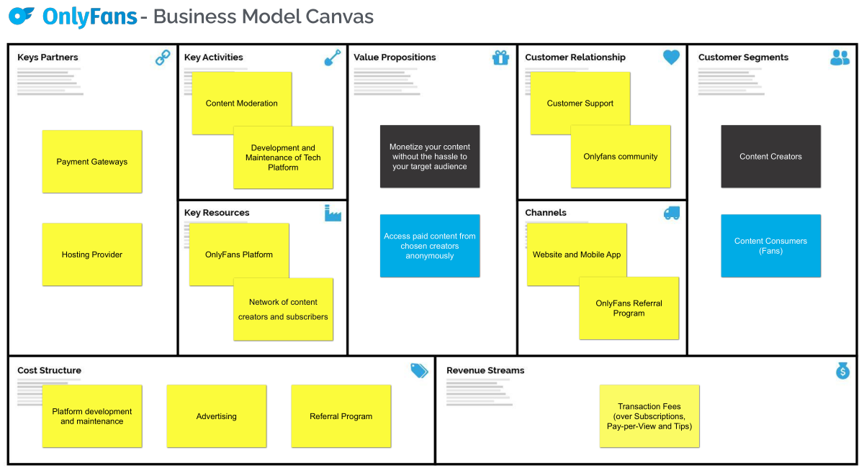

5. Business Frameworks

1. Subscription-based business model: Προσφέροντας διαφορετικά είδη συνδρομών με διαφορετικά επίπεδα πρόσβασης και πλεονεκτήματα.
2. Freemium model: Παρέχοντας δωρεάν ένα βασικό επίπεδο περιεχομένου, με δυνατότητα αναβάθμισης σε συνδρομή επί πληρωμή για λειτουργίες premium.
3. Affiliate marketing: Επιτρέποντας στους δημιουργούς να κερδίζουν επιπλέον εισόδημα μέσω συνεργασιών και affiliate marketing.

6. Οικονομικά στοιχεία

Το OnlyFans έχει πάνω από 320 εκατομμύρια εγγεγραμμένους χρήστες, περισσότερους από 3,5 εκατομμύρια δημιουργούς περιεχομένου και 1,25 εκατομμύρια ενεργούς χρήστες καθημερινά.

Τα έσοδα του OnlyFans το 2022 ήταν περισσότερα από 2,7 δισεκατομμύρια δολάρια, οι αμοιβές των δημιουργών περιεχομένου είναι περισσότερες από 5 δις από την ημέρα δημιουργίας του, και η αποτίμηση της εταιρείας κοστολογείται στα 21 δισεκατομμύρια δολάρια.

Οι κορυφαίοι δημιουργοί στο OnlyFans έχουν αναφέρει ότι κερδίζουν περισσότερα από 200.000 $ το μήνα

6. Φορολογία

Σύμφωνα με την ισχύουσα νομοθεσία, η πλατφόρμα OnlyFans, λειτουργεί ως ο μεσάζων στην παροχή υπηρεσιών ψηφιακού περιεχομένου. Έτσι υποχρεούται στην καταβολή ΦΠΑ στην Ελλάδα με τον τρέχοντα συντελεστή 24%.

Στο εξωτερικό η φορολογία για τους δημιουργούς περιεχομένου στο Onlyfans είναι η ίδια με τους ελεύθερους επαγγελματίες.

7. Analytics ενός OnlyFans Creator

Η ανάλυση δεδομένων στο OnlyFans είναι ένα κρίσιμο εργαλείο για τους δημιουργούς στην πλατφόρμα, βοηθώντας τους στην παρακολούθηση, την καταγραφή και τη βελτίωση της απόδοσης τους με βάση διάφορες μετρήσεις. Παρόλα αυτά οι περισσότεροι δημιουργοι αναφέρουν πως τα metrics αυτά δεν είναι επαρκή και χρησιμοποιούν κάποια 3PP για την καλύτερη ανάλυση των δεδομένων τους. Μερικά από αυτά είναι:

* SuperCreator
* OnlyStats
* Fanstats

7. Που απαγορεύεται το OnlyFans

Το onlyfans είναι παράνομο στις παρακάτω χώρες:

Ρωσία, Κίνα, Ταϊλάνδη, Μπαγκλαντές, Κατάρ, Κουβέιτ, Ηνωμένα Αραβικά Εμιράτα, Τουρκία, Λευκορωσία, Ανγκόλα, Πακιστάν, Αφγανιστάν, Ιράν, Σαουδική Αραβία, Μπαχρέιν, Ινδία

8. OnlyFans Top Earners (2024)

OnlyFans Top Earners at a Glance:

1. Iggy Azalea ($9.2 million)
2. Coco Austin ($9 million)
3. Mia Khalifa ($6.4 million)
4. Erica Mena ($4.49 million)
5. Tana Mongeau (3$ million)
6. Gemma McCourt ($2.4 million)
7. Denise Richards ($2 million)
8. Safaree Samuels ($1.91 million)

9. Κάποια παραδείγματα από δημιουργούς περιεχομένου του OnlyFans

Η Iggy Azalea είναι Αυστραλή ράπερ, τραγουδίστρια, στιχουργός και μοντέλο, η οποία έγινε ευρέως γνωστή με επιτυχίες της στην hip hop σκηνή. Ξεκίνησε την καριέρα της στο OnlyFans τον Ιανουάριο του 2023 και πλέον βρίσκεται στην 1η θέση των top earners του OnlyFans.

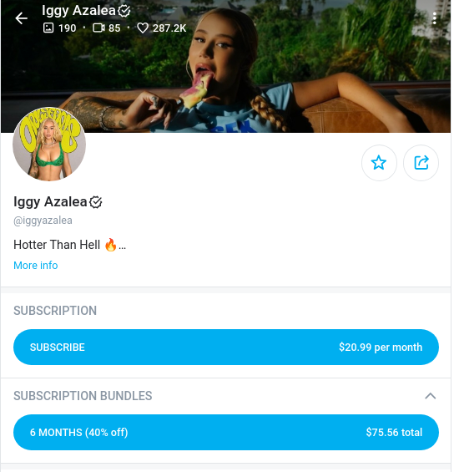

Η Mia Khalifa είναι Λιβανέζα, είναι προσωπικότητα των μέσων κοινωνικής δικτύωσης και πρώην ηθοποιός πορνογραφικών ταινιών. Σταμάτησε την καριέρα της στην βιομηχανία του πορνό, καθώς θεωρούσε ότι την εκμεταλλευόταν οι εταιρείες παραγωγής ταινιών και επίσης βρισκόταν υπό τις απειλές των τζιχάντ για ένα βίντεο στο οποίο φορούσε το ισλαμικό χιτζάμπ. Το 2016, η Μία Χαλίφα, σε συνέντευξή της στην Washington Post, ανακοίνωσε την αποχώρησή της από τις ταινίες ενηλίκων. Άρχισε να εργάζεται σε τηλεοπτική εκπομπή σε ένα αθλητικό πρόγραμμα. Επανήλθε και πλέον δημιουργεί περιεχόμενο στην πλατφόρμα του OnlyFans, στην οποία έχει τεράστιο κοινό.

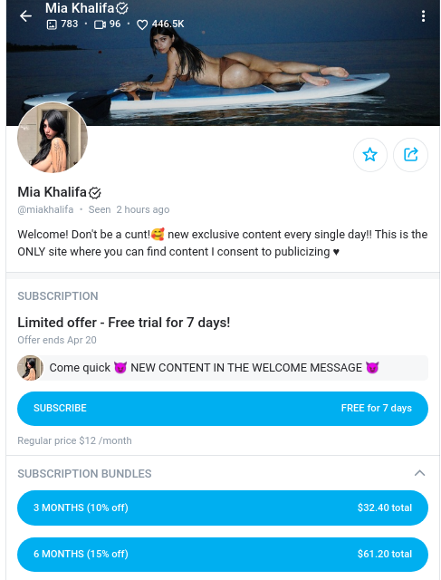

Η Paige VanZant είναι μια αμερικανίδα αθλήτρια του MMA που έχει συμβόλαιο στο UFC, η οποία αποφάσισε να δημιουργήσει λογαριασμό στο onlyfans για έξτρα εισόδημα. Έχει δημιουργήσει δύο λογαριασμούς στους οποίους στον έναν ανεβάζει αθλητικό περιεχόμενο και στον άλλον αισθησιακό περιεχόμενο.

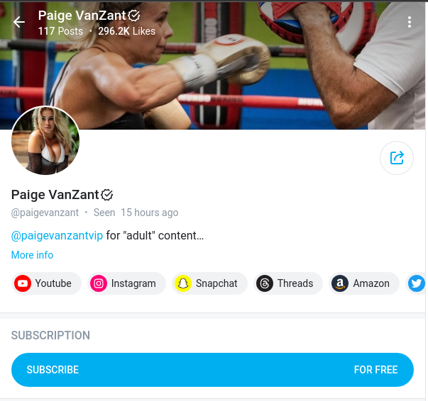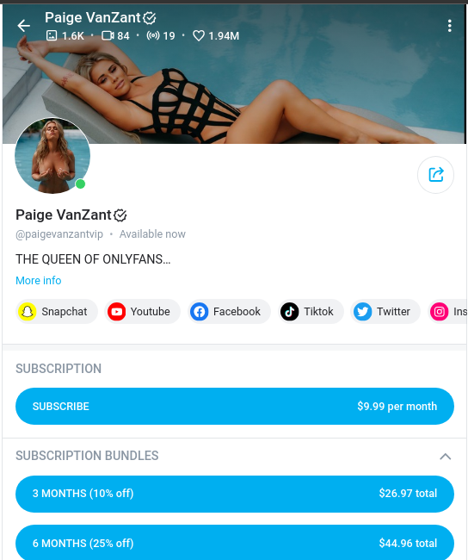

Πέρα από το εξωτερικό μόνο υπάρχουν και ελληνίδες που ανεβάζουν περιεχόμενο στην πλατφόρμα του OnlyFans. Δύο από τις πιο γνωστές είναι η Βανέσσα Αδαμοπούλου και η Christy White (Χριστίνα Ανδρεάδου), οι οποίες εργάζονται ως ηθοποιοί σε αισθησιακές ταινίες και μοντέλα.



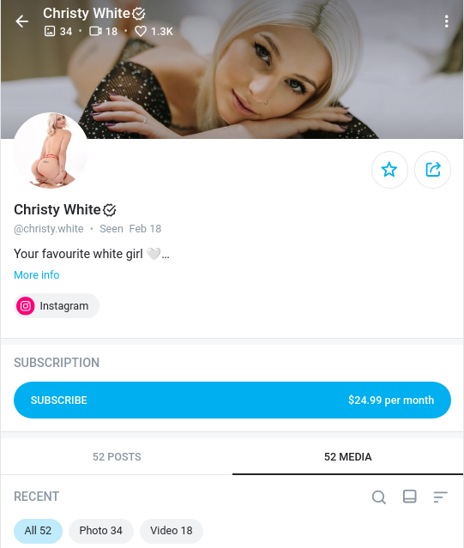

Πηγές:

<https://businessmodelanalyst.com/onlyfans-business-model/>

<https://onlycreator.net/en/>

<https://maho-management.com/en/blog-entry/what-is-onlyfans>

[The Real Numbers: How Much Money Do OnlyFans Creators Make (supercreator.app)](https://supercreator.app/academy/guides/how-much-can-you-make-on-onlyfans/)

<https://www.in.gr/2023/06/09/go-fun/social/onlyfans-poies-xores-exoun-apokleisei-tin-prosvasi-stin-platforma/>

[Top OnlyFans Earners Chart 2024 (And How Much They Earn) - EarthWeb](https://earthweb.com/top-onlyfans-earners/)

[17 Highest Paid OnlyFans in 2023 (+Their Net Worth) (moneyinc.com)](https://moneyinc.com/highest-paid-onlyfans/)

[Iggy Azalea](https://uk.news.yahoo.com/iggy-azalea-says-she-joined-223601631.html?guccounter=1&guce_referrer=aHR0cHM6Ly93d3cuZ29vZ2xlLmNvbS8&guce_referrer_sig=AQAAAJXE_D232bLatQiM9LoPWT4htsvbkPrUetnID2CdsrXQNwW9CzNLQlTB17z2lhT9JV3RfE0C4Md6UCPRAVy9sgPpc1-1YVbktWhkAP7zKJac1Xm8wNu1LqasEwIsB-rsVbLiIUoCFBQF1IpKduAZbiiLDsLz0V0fWcHrhZWy7e25)

[Mia Khalifa](https://el.wikipedia.org/wiki/%CE%9C%CE%AF%CE%B1_%CE%9A%CE%B1%CE%BB%CE%AF%CF%86%CE%B1)

[Paige VanZant](https://onlyfans.com/paigevanzant?fbclid=IwAR2rlT--3mhJiTFKtQiy1jkt4YxzHYLcDvlhmZHNR4irJsXNto-uMA-y1SI_aem_AftIlX37F3qTphoU02AiT5mYN_rK7LZiPUCy3ytoevWsDvuTWwa3NqIFU1_XlvLV1g4B5L0uiTyYvDj0Uc4g5z4a)

[Analytics](https://supercreator.app/academy/guides/onlyfans-analytics/)

[Φορολογία](https://www.savoirville.gr/poso-nomimo-einai-na-exeis-logariasmo-sto-only-fans/)

[Οικονομικά στοιχεία](https://techreport.com/statistics/onlyfans-statistics/)

[Business Frameworks](https://www.linkedin.com/pulse/onlyfans-app-business-analysis-appscrip-tphrf/)